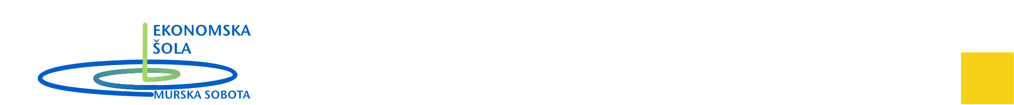 | EKONOMSKA ŠOLA Murska Sobota  Noršinska ulica 13  9000 MURSKA SOBOTA  Datum: 19. 8. 2022

RAZPORED USTNIH IZPITOV V JESENSKEM ROKU
SPLOŠNE MATURE 2022

Dan | Predmet | Seznam kandidatov
TOREK  30. 8. 2022 | MATEMATIKA  Učilnica P35 | Ob 8. uri  vsi kandidati
SREDA  31. 8. 2022 | SLOVENŠČINA  Učilnica P35 | Ob 8. uri  vsi kandidati
PETEK  2. 9. 2022 | ANGLEŠČINA  Učilnica P35 | Ob 13. uri  vsi kandidati

Predsednik ŠMK za SM:
Darko Petrijan

